前黄中心小学“润心行动”主题家访情况记录表
参加家访  教师姓名 | 黄薇 | 班级 | 一2
学生姓名 | 唐圩 | 学生类型 | E
家访时间 | 2024.1.26 | 家访形式 | 来校家访
家访效果 | 好 | 联系电话 | 18168647862
家访  过程  详细  记录 | - 教师谈谈在校的表现。  2、家长说说孩子的表现
上门  家访  照片 | 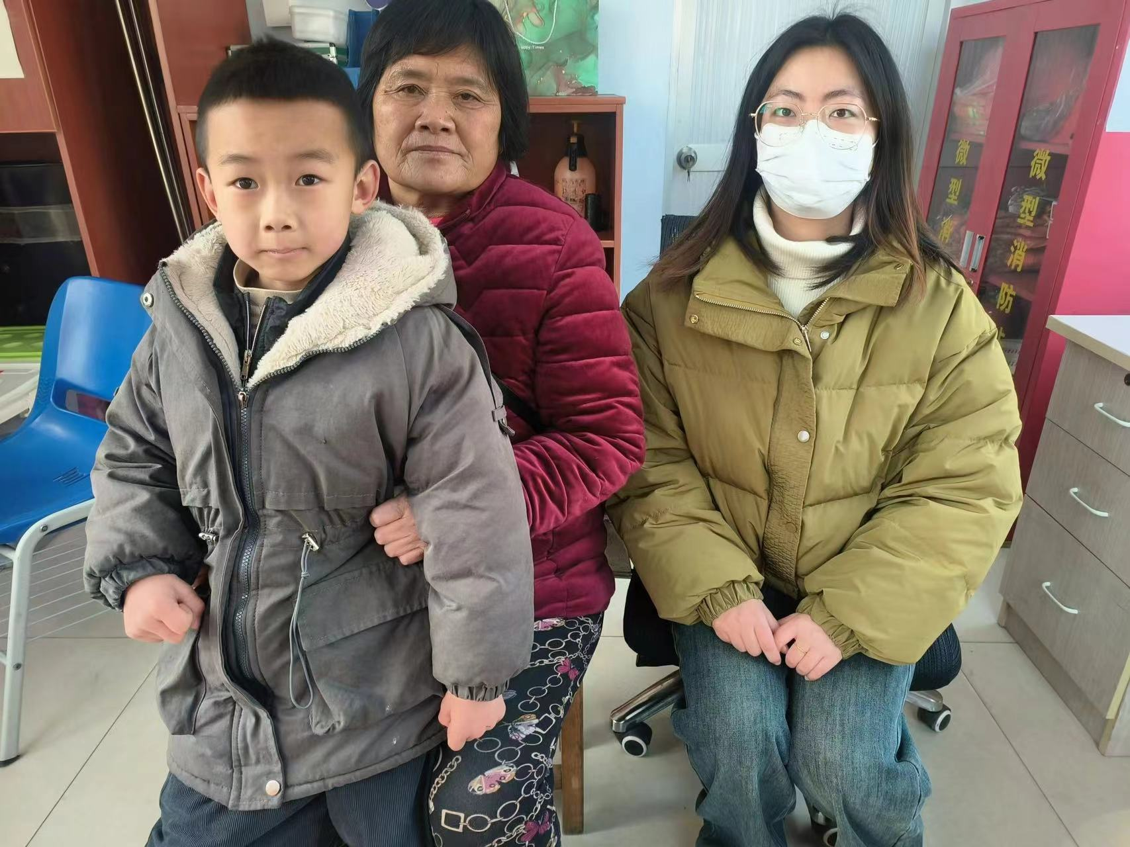
备注：学生类型包括A.贫困生 B.随迁儿童 C.留守儿童 D.特殊儿童 E.其它
教师每人至少家访一名学生，党员或中层每人至少两名学生。

